

|  |  |  |  |  |  |  |  |
| --- | --- | --- | --- | --- | --- | --- | --- |
| **الاختبار اليومي** | | | | | | | |
|  | **اﻟﺘﺎرﻳﺦ** | **اﻟﻔﺼﻞ اﻟﺜﺎني** | **اﻟﻔﺼﻞ اﻟﺪراﺳﻲ** | **2025** | **اﻟﺴﻨﺔ اﻟﺪراﺳﯿﺔ** | **ﻳُﺤﻀّﺮ ﻣﺨﺘﻠﻒ أﻧﻮاع ﻣﺸﺮوﺑﺎت اﻟﻘﮭﻮة** | **اﺳﻢ اﻟﻮﺣﺪة** |
| * **يحمص البن في العديد من أنواع المطاحن** * **يضبط كميات الطحن والتحميص للقهوة** * **يُحدد كمية الطحن المطلوبة لكوب من القهوة** | | | | | **ﻣﻌﯿﺎر اﻷداء** | **يميز مصادر البن وطرق التحميص والطحن** | **ﻣﺨﺮج اﻟﺘﻌﻠﻢ** |
| **اﻟﺪرس 4** | | | | | **رﻗﻢ اﻟﺪرس** | **يُحمص البن ويضبط كميات الطحن في أنواع المطاحن المختلفة** | **اﺳﻢ اﻟﺪرس** |
| 1 | | | | | **اﺳﻢ اﻟﻤﺠﻤﻮﻋﺔ** | سعود | **اﺳﻢ اﻟﻄﺎﻟﺐ/ة** |
| **10** | | | | | | | **درﺟﺔ اﻻﺧﺘﺒﺎر** |
| **G** | | | | | | | **ﻧﺘﯿﺠﺔ اﻻﺧﺘﺒﺎر** |
|  | | | | | | | |
| **اﻟﺪرﺟﺎت** | **أسئلة الاختبار** | | | | | | |

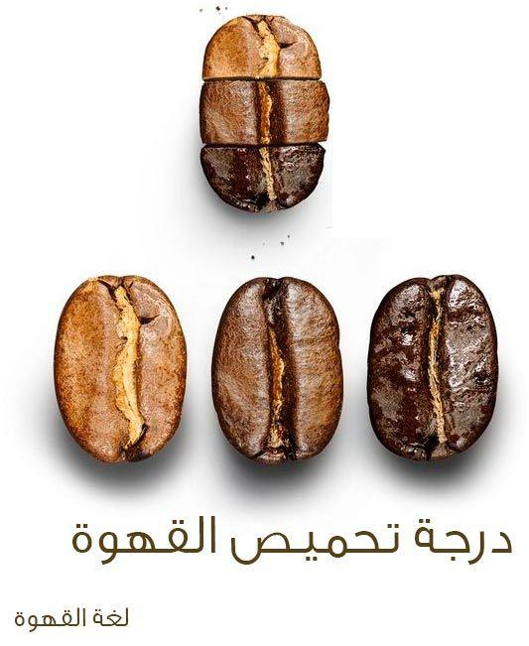1 – **صل درجة التحميص بما يمثلها من الصور المقابلة من درجات تحميص القهوة ؟**



تحميص خفيف

تحميص عالي أو داكن

تحميص متوسط



|  |  |  |  |  |  |  |  |
| --- | --- | --- | --- | --- | --- | --- | --- |
| **الاختبار اليومي** | | | | | | | |
|  | **اﻟﺘﺎرﻳﺦ** | **اﻟﻔﺼﻞ اﻟﺜﺎني** | **اﻟﻔﺼﻞ اﻟﺪراﺳﻲ** | **2025** | **اﻟﺴﻨﺔ اﻟﺪراﺳﯿﺔ** | **ﻳُﺤﻀّﺮ ﻣﺨﺘﻠﻒ أﻧﻮاع ﻣﺸﺮوﺑﺎت اﻟﻘﮭﻮة** | **اﺳﻢ اﻟﻮﺣﺪة** |
| * **يحمص البن في العديد من أنواع المطاحن** * **يضبط كميات الطحن والتحميص للقهوة** * **يُحدد كمية الطحن المطلوبة لكوب من القهوة** | | | | | **ﻣﻌﯿﺎر اﻷداء** | **يميز مصادر البن وطرق التحميص والطحن** | **ﻣﺨﺮج اﻟﺘﻌﻠﻢ** |
| **اﻟﺪرس 4** | | | | | **رﻗﻢ اﻟﺪرس** | **يُحمص البن ويضبط كميات الطحن في أنواع المطاحن المختلفة** | **اﺳﻢ اﻟﺪرس** |
| 1 | | | | | **اﺳﻢ اﻟﻤﺠﻤﻮﻋﺔ** | بشير | **اﺳﻢ اﻟﻄﺎﻟﺐ/ة** |
| **10** | | | | | | | **درﺟﺔ اﻻﺧﺘﺒﺎر** |
| **V** | | | | | | | **ﻧﺘﯿﺠﺔ اﻻﺧﺘﺒﺎر** |
|  | | | | | | | |
| **اﻟﺪرﺟﺎت** | **أسئلة الاختبار** | | | | | | |

1 – **صل درجة التحميص بما يمثلها من الصور المقابلة من درجات تحميص القهوة ؟**



تحميص عالي أو داكن

تحميص متوسط

تحميص خفيف





|  |  |  |  |  |  |  |  |
| --- | --- | --- | --- | --- | --- | --- | --- |
| **الاختبار اليومي** | | | | | | | |
|  | **اﻟﺘﺎرﻳﺦ** | **اﻟﻔﺼﻞ اﻟﺜﺎني** | **اﻟﻔﺼﻞ اﻟﺪراﺳﻲ** | **2025** | **اﻟﺴﻨﺔ اﻟﺪراﺳﯿﺔ** | **ﻳُﺤﻀّﺮ ﻣﺨﺘﻠﻒ أﻧﻮاع ﻣﺸﺮوﺑﺎت اﻟﻘﮭﻮة** | **اﺳﻢ اﻟﻮﺣﺪة** |
| * **يحمص البن في العديد من أنواع المطاحن** * **يضبط كميات الطحن والتحميص للقهوة** * **يُحدد كمية الطحن المطلوبة لكوب من القهوة** | | | | | **ﻣﻌﯿﺎر اﻷداء** | **يميز مصادر البن وطرق التحميص والطحن** | **ﻣﺨﺮج اﻟﺘﻌﻠﻢ** |
| **اﻟﺪرس 4** | | | | | **رﻗﻢ اﻟﺪرس** | **يُحمص البن ويضبط كميات الطحن في أنواع المطاحن المختلفة** | **اﺳﻢ اﻟﺪرس** |
| 1 | | | | | **اﺳﻢ اﻟﻤﺠﻤﻮﻋﺔ** | خميس | **اﺳﻢ اﻟﻄﺎﻟﺐ/ة** |
| **10** | | | | | | | **درﺟﺔ اﻻﺧﺘﺒﺎر** |
| **PP** | | | | | | | **ﻧﺘﯿﺠﺔ اﻻﺧﺘﺒﺎر** |
|  | | | | | | | |
| **اﻟﺪرﺟﺎت** | **أسئلة الاختبار** | | | | | | |

1 – **صل درجة التحميص بما يمثلها من الصور المقابلة من درجات تحميص القهوة ؟**



تحميص عالي أو داكن

تحميص خفيف

تحميص متوسط



|  |  |  |  |  |  |  |  |
| --- | --- | --- | --- | --- | --- | --- | --- |
| **الاختبار اليومي** | | | | | | | |
|  | **اﻟﺘﺎرﻳﺦ** | **اﻟﻔﺼﻞ اﻟﺜﺎني** | **اﻟﻔﺼﻞ اﻟﺪراﺳﻲ** | **2025** | **اﻟﺴﻨﺔ اﻟﺪراﺳﯿﺔ** | **ﻳُﺤﻀّﺮ ﻣﺨﺘﻠﻒ أﻧﻮاع ﻣﺸﺮوﺑﺎت اﻟﻘﮭﻮة** | **اﺳﻢ اﻟﻮﺣﺪة** |
| * **يحمص البن في العديد من أنواع المطاحن** * **يضبط كميات الطحن والتحميص للقهوة** * **يُحدد كمية الطحن المطلوبة لكوب من القهوة** | | | | | **ﻣﻌﯿﺎر اﻷداء** | **يميز مصادر البن وطرق التحميص والطحن** | **ﻣﺨﺮج اﻟﺘﻌﻠﻢ** |
| **اﻟﺪرس 4** | | | | | **رﻗﻢ اﻟﺪرس** | **يُحمص البن ويضبط كميات الطحن في أنواع المطاحن المختلفة** | **اﺳﻢ اﻟﺪرس** |
| 1 | | | | | **اﺳﻢ اﻟﻤﺠﻤﻮﻋﺔ** | أديب | **اﺳﻢ اﻟﻄﺎﻟﺐ/ة** |
| **10** | | | | | | | **درﺟﺔ اﻻﺧﺘﺒﺎر** |
| **G** | | | | | | | **ﻧﺘﯿﺠﺔ اﻻﺧﺘﺒﺎر** |
|  | | | | | | | |
| **اﻟﺪرﺟﺎت** | **أسئلة الاختبار** | | | | | | |

1 – **صل درجة التحميص بما يمثلها من الصور المقابلة من درجات تحميص القهوة ؟**

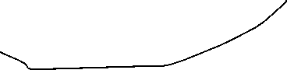

تحميص عالي أو داكن

تحميص متوسط

تحميص خفيف

